ПАМЯТКА ДЛЯ ОБУЧАЮЩИХСЯ И ИХ РОДИТЕЛЕЙ
ПО СОБЛЮДЕНИЮ МЕР ПОЖАРНОЙ БЕЗОПАСНОСТИ В
КАНИКУЛЯРНЫЙ ПЕРИОД

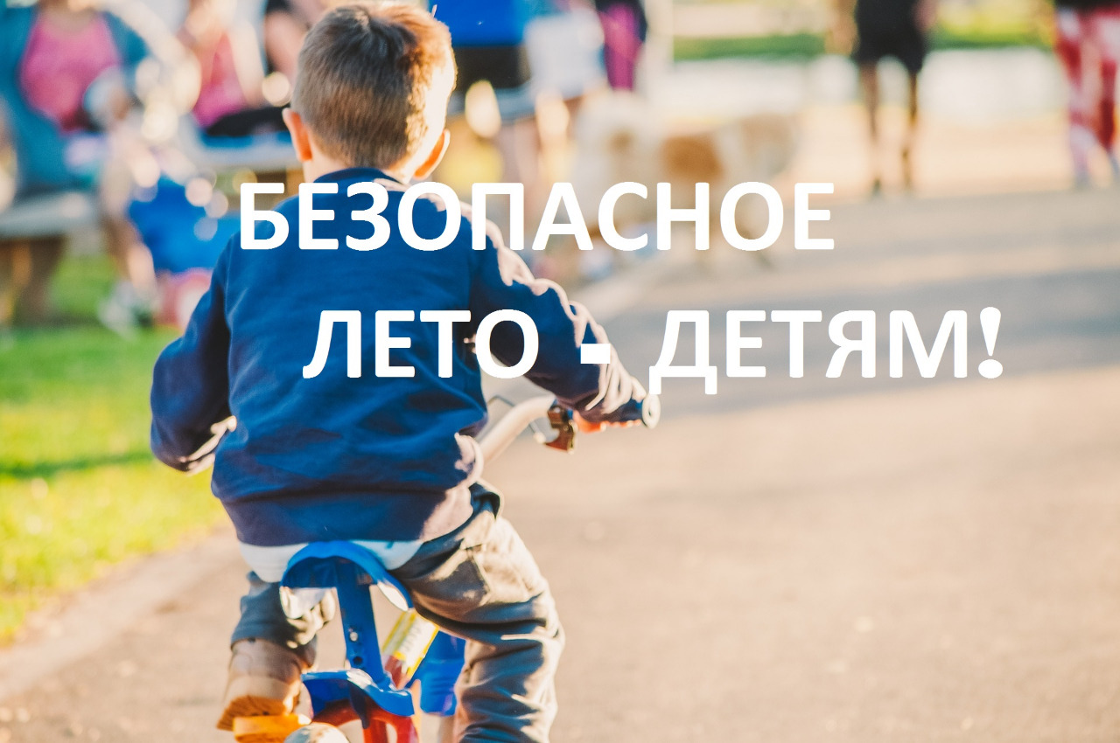

В преддверии школьных летних каникул, в связи с эпидемиологической и с целью безопасности здоровья дети вынуждены проводить как можно больше времени дома.
В это время взрослым следует задуматься над тем, как ребенок проводит досуг во время каникул и провести с детьми беседы, разъяснив им правила безопасного поведения и поведения в различных экстремальных ситуациях, которые могут возникнуть с ними во время отсутствия взрослых. Самое главное правило, когда ребенок остается один в квартире, звучит следующим образом: все, что ребенку нельзя брать, должно быть недоступно! Необходимо исключить в квартире малейшую возможность возгорания, потопа, и прочих происшествий.

Уходя из дома, уберите в недоступное для детей место спички и зажигалки. Храните в недоступных для детей местах легковоспламеняющиеся жидкости (ацетон, бензин, спирт и др.), а также бенгальские огни, хлопушки и свечки. Объясните детям, что шалость с огнем опасна для их жизни. Научите ребенка правильному поведению в случае возникновения пожара. При пожаре нужно сразу звонить в службу спасения на «01», с мобильного «112», позвать на помощь соседей и быстро эвакуироваться. Необходимо написать на видном месте номера телефонов, по которым ребенок сможет быстро связаться с вами или службами экстренной помощи (полиция, скорая помощь, пожарная охрана).
Чаще рассказывайте детям о правилах пожарной безопасности, а также о том, как вести себя в случае возгорания или задымления. В случае пожара, если есть возможность, необходимо сразу же покинуть квартиру и стучаться к соседям, которые могут вызвать по телефону пожарных. Если дым проникает с лестничной площадки, то ни в коем случае нельзя открывать дверь, надо позвонить взрослым, или выйти на балкон и криками привлечь внимание прохожих.
Детей очень привлекают электрические шнуры и розетки. Спрятать болтающие электрошнуры и установить заглушки на розетки недостаточно. Нужно постоянно напоминать ребенку об опасности, которую они представляют и постепенно обучить его правильному обращению с электроприборами.
Постарайтесь постоянно повторять с ребенком правила безопасного поведения. Устраивайте маленькие экзамены, вместе разбирайте ошибки.

Отдел надзорной деятельности и профилактической работы Всеволожского района УНД и ПР Главного управления МЧС России по Ленинградской области напоминает:
при возникновении любой чрезвычайной ситуации или происшествия необходимо срочно звонить в службу спасения по телефонам "01" или "101".
Владельцам мобильных телефонов следует набрать номер "101", "112" или 8 (813-70) 40-829

